CHALLENGE INTERDEPARTEMENTAL DE PECHE DES CARNASSIERS
AQUA-BORT-CHALLENGE
15 – 16 JUIN 2013

C’est un Challenge Interdépartemental de pêche des Carnassiers new-look qui s’est ouvert avec l’aquabort puisque le règlement de cette compétition a été modifié durant la trêve hivernal. Les compétiteurs ont été consultés sur les modifications à apporter. Les principaux changements adoptés portent sur la création de quotas par espèces qui inciteront les pêcheurs à être polyvalents, la disparition des coefficients multiplicateurs : le classement par manche se basant dorénavant sur le procédé 1mm = 1 point. Le classement général résidera toujours sur les points place aux meilleurs des trois manches.

Le trophée Bass Boat Europe a été également crée et récompensera les plus belles prises sur les 3 meilleures manches du circuit.

Les règles étant établies, la saison 2013 peut commencer… C’est sur le magnifique lac de Bort les Orgues entièrement ouvert à la compétition que s’élancent les 72 bateaux encadrés par 11 bateaux de commissaires sous la houlette de Patrick Chabrillanges, vice-président de la Fédération de Pêche de Corrèze et Francis Gamboa, président de l’AAPPMA d’Egletons.

Le team BASS BOAT CENTER - CHRONOPILE - PROFIL NATURE - LOWRANCE de Franck COUNAGO et Eddy CANS remportent avec brio cette première manche.

Le samedi, ils attaquent la pêche face à la mise à l’eau du château de Val dans le petit port où ils avaient repéré la veille quelques belles perches dans les arbres en bordures. Après plus d’une heure de pèche, aucun résultat….sauf une malheureuse perches non maillée. Ils décident alors de rejoindre un autre poste, une bordure tombant rapidement à 6-7 mètres de profondeur et ils enregistrent leurs premiers poissons.

Ils homologuent quatre perches au drop shot vif et double drop leurre avec des I-SHAD de chez ILLEX. Après une heure de pêche le calme revient et les pousse à prospecter un autre poste. Le résultat ne se fait pas attendre, Eddy met au sec une belle perche de 33 cm qui clôt leur quota perches. Ils s’orientent alors sur la pèche du sandre mais n’obtiennent aucun résultat.

Un peu désorientés, ils décident de revenir sur leur poste à perches pour améliorer éventuellement les tailles validées.

Surprise !!! Dix minutes de pèche et Franck met au vivier deux brochets de 50 cm et de 68,5 cm, ces deux poissons sont pris au drop vif dans des branches en bordure. Contrat rempli après cette journée de pèche ils sont seconds au classement intermédiaire.

Dimanche 7h00 ils repartent pour quatre heures de pêche avec une certaine pression. La manche débutant plus tôt, ils décident de voir si ils peuvent trouver des sandres mais après une heure de pêche rien… la galère !!! Ils reviennent alors sur les postes de la veille. Les touches ne se font pas attendre. Eddy rentre deux perches maillées et Franck une troisième sur un drop vif. Ils changent de poste et la quatrième perche se fera séduire ainsi qu’un brochet de 52 cm.

A une heure de la fin du concours ils ont homologué 4 perches et un brochet. Franck décide alors de prospecter à nouveau le poste à pike de la veille. Un lancer, Touche et c’est un beau brochet de 62 cm alors qu’Eddy rentre dans la foulée leur cinquième perche.
Sur ces deux journées, 14 poissons comptabilisés (10 perches ; 4 brochets) décidés essentiellement au drop vif et double drop leurre avec des I-SHAD de chez ILLEX. Ils ont aussi prospecté certaines bordures au leurre dur Crankbaits ou RS 225 mais sans succès, ils ont eus également quelques suivis au Spinnerbait mais sans résultat.

Ils montent heureux sur la première marche du podium de cette manche de Bort Les Orgues. Ils tiennent à remercier leurs sponsors pour leur confiance et plus particulièrement la société Bassboat Center qui a su les équiper en temps voulu de ce magnifique et fonctionnel bateau qui est le STRATOS 189 VLO et qui n’a rien à envier à ses concurrents. Ils soulignent la bonne humeur et la sympathie qui ont été les qualités premières des organisateurs.

Le Challenge Interdépartemental de Pêche des Carnassiers est ouvert et accueille tous les pêcheurs qui veulent s’essayer à la compétition que ce soit pour une ou plusieurs manches et quel que soit la grandeur de leurs bateaux. L’équipe classée second, Eric CHAMPAGNE, Thierry LAGANE participaient pour la seconde fois à l’Aqua-Bort-Challenge. Ces pêcheurs habitent tout près du lac et le connaissent parfaitement. Thierry LAGANE a participé à des concours de pêche au coup et étant aussi pêcheur de carnassiers a convaincu Eric de s’engager à l’Aqua-Bort pour découvrir ce type de concours Ils n’ont pas été déçu que ce soit pour la rencontre avec les autres pêcheurs et leurs riches échanges, la découverte de magnifiques embarcations Ils tiennent également à souligner la parfaite organisation de ce week-end.

Sur ce week end, ils ont homologué 9 poissons, 2 brochets, 3 perches, 4 sandres pris au drop shot vif, aux leurres et à la tirette en bas du barrage dans 5 – 10 mètres d’eau.

L’équipe qui occupe la troisième place de ce classement corrézien est composée de Pierre GROMOND et Philippe GUILLAUME du club ADPECHE 63.

Pour réaliser leur pêche, ils ont choisi d'opter pour la partie amont du parcours.

Ils ont homologué leur quota perches en recherchant des bancs qui se trouvaient sur les bordures abruptes (entre 1 et 6 m). En insistant sous ces bancs, les perches maillées étaient réactives entre 8 et 11 m sur jighead de 1 g et shads finesses trois pouces.

Ensuite, ils se sont orientés sur la recherche des sandres et brochets uniquement dans des arbres noyés avec des jigs sur tresse de 30 kg pour sortir le poisson en force. Grosse touche au plein milieu d'un arbre, treuillage en règle et un sandre de 75 au bateau. Ils décrochent ensuite un autre poisson maillé.

Dimanche, ils ont réalisé le quota perches de la même manière que le samedi et aussi en drop shot avec des shads. Les deux dernières heures de la manche seront consacrées à la recherche des brochets aux leurres durs. Cinq brochets seront capturés mais aucun ne sera maillé.

On peut dire que cette année, la manche de Bort aura souri au club ADPECHE 63, sept équipes sur 8 engagées sur cette manche finissent dans les points, dont trois dans le top 10. Il est vrai que la plupart des équipes de ce club étant à une heure de ce Lac, ils ont eu l'occasion de venir préfisher plusieurs fois jusqu'au dernier jour autorisé par le règlement du challenge et la sortie de Printemps du club, une semaine avant le concours, a permis aux membres d'échanger sur leur approche réciproque lors de cette journée.
Pierre GROMOND et Philippe GUILLAUNE se classent donc troisième. Luis BATISTA et Pascal ROBERT se finissent sixième au final, Jean- Christophe NEBOUT et Lionel WALTZER homologuent leur quota perches ce qui leur permet de prendre la neuvième place.

Pour les cinq suivantes : Christian NICOLAS et Vincent MORIN (23), Franck et Steve CHEZE (24), Christian VALLAS et Manuel DUARTE (25), Cyril TAILLANDIER et Fabien GANDILLON (28), ils ne leur manqueront pas grand-chose pour rester dans le top 20. Une seule équipe Olivier HAON et José AGUIAR n’enregistrent aucun poisson maillé.

ADPECHE 63, alignera cette saison 8 bateaux. Le club espère performer en 2013, plusieurs équipes peuvent prétendre au podium voir à une victoire finale. Après la performance en 2012 de l’équipe dit des Pierrots (8ème au général 2012) et vainqueurs en 2011 du grand prix de France à Villerest, tout est possible.

Les AAPPMA, Associations agrées pour la Pêche et la Protection des Milieux Aquatiques de Corrèze sont sur tous les fronts sur l’Aqua-Bort-Challenge, tout d’abord en répondant présents pour assurer l’organisation d’une telle manifestation et nous les en remercions, notamment l’AAPPMA de Bort, mais aussi en engageant des équipes pour participer de l’intérieur pour démontrer que la connaissance du milieu est aussi importante dans une partie de pêche réussie.

Afin de dynamiser ces participations et les mettre en valeur, depuis l’Aqua-Bort 2009 un classement spécifique leur est réservé. Cette année, c’est l’équipe de l’AAPPMA MONTFERMY - CHAPDES BEAUFORT composée de Michel CLERET et Vincent CAILLOUX qui est la première équipe d’AAPPMA et 20ème au général avec l’homologation d’un brochet et d’un sandre.

Depuis la création de l’Aqua-Bort-Challenge, la FDAAPPMA19, organisatrice en partenariat avec les collectivités locales, l’AAPPMA de Bort, les FDAAPPMA15 et 63, et la FNPF, de cette manche corrézienne, a toujours eu la volonté d’associer le grand public à venir à la rencontre des compétiteurs en organisant des nombreuses et diverses animations. Pari, cette année encore, réussi car un nombreux public est venu assister à l’arrivée des bateaux dimanche. Il est vrai que le Président Jean Claude Priolet, maître de cérémonie avait commandé le soleil !

A l’issue de ce concours, les compétiteurs semblent ravis des nouvelles orientations du règlement qui les incitent à varier leur pêche afin de faire leur quotas. Ils saluent la bonne organisation et l’accueil que leur ont réservé les organisateurs, avec le soutien des sociétés PAFEX et GARBOLINO/SERT.

Sur l’ensemble de ce week-end, 226 poissons ont été homologués dont : 33 sandres –27 brochets – 166 perches

CHALLENGE INTERDEPARTEMENTAL DE PECHE
DES CARNASSIERS HENRI HERMET
NAUSSAC – 29 - 30 JUIN 2013

Après la jolie manche corrézienne, le deuxième rendez-vous du Challenge Interdépartemental de Pêche des Carnassiers Henri Hermet, était fixé fin juin sur le magnifique lac de Naussac en Lozère.
Les concurrents savaient au vu des résultats des concours que ce lac était très poissonneux avec une très belle population de perches de belles tailles. Mais ils savent aussi avec le nouveau règlement (instauration des quotas) qu’il faudra diversifier sa pêche et essayer de valider des brochets ou des sandres pour mettre toutes les chances de son côté pour remporter la victoire.

L’équipe qui a su être performante avec l’homologation de 3 brochets et 10 perches est l’équipe de Manuel MENDOZA et Bertrand ALLET - PASSION PECHE 46 - LINKO II - A.M.C.E.G.

Le samedi matin ils attaquent sur un secteur que Manu connaît bien. Leur but est dans un premier temps de faire leur quota de perches pour ensuite se focaliser sur le brochet.

Manu débute la manche par une perche maillée prise au plomb palette. Elles ont l’air de répondre à cette technique. Ils s’y mettent donc tous les deux. Ils feront leur quota perche avant 11 h. La perche la plus grosse mesure 40 cm et elle est capturée au drop shot avec vers de terre.

Leur quota en poche, ils décident de tenter le brochet. Pour se faire, ils se dirigent vers une zone peu profonde. D’autres équipages sont en pêche mais largement plus décalé de la berge. Ils peignent les bordures au spinnerbait, sur un secteur où des herbiers sont noyés. Manu capture un premier brochet de 61 cm. Ils continuent leur prospection dans les anses à l’abri du vent. A 16 h, Bertrand capture à son tour un brochet de 60 cm au spinner payo de 3/16 oz jupe rose.

Bertrand décide alors de pêcher les bordures non plus au spinner mais au mort manié. Il capturera à une demi-heure de la fin de la manche un brochet de 58 cm qui n’entrera pas dans le décompte puisque sur ce lac la maille du brochet est à 60 cm

Le samedi soir, à la communication des résultats, ils prennent la première place du classement provisoire.

Le dimanche matin leur stratégie est la suivante : faire le quota de perches avant 10 h pour ensuite essayer d’attraper au minimum un brochet.

Ils attaquent sur le même secteur que la veille. Bertrand capture dès le début une perche de 35 cm au drop vif, s’ensuit une seconde de 37 cm toujours à la même technique. Manu en capture une de 38 au plomb palette. Après deux poissons décrochés, les touches s’estompent. Ils recherchent les poissons en effectuant plusieurs dérives à des profondeurs variées. A 10 m de profondeur, Manu capture la quatrième perche et peu avant 10 h Bertrand rentre la 5 ème et dernière perche. Contrat rempli puisqu’à 10 h, ils peuvent attaquer la pêche du brochet.

Ils entament sur le même secteur d’herbiers noyés au spinner. Rapidement ils se rendent compte que les lancers ne sont pas faciles en raison du vent. Manu passe donc au crank, Bertrand au manié. Le changement est gagnant puisque Bertrand capture un brochet de 61 cm dans 2 mètres d’eau.

La fin de la manche interviendra ½ heure plus tard

Au final, leur stratégie a été la bonne puisqu’elle leur permet de terminer premiers de la manche. Ils sont heureux de terminer sur la première marche du podium car le niveau était très élevé avec de très bons pêcheurs mais également parce qu’ils sont le seul équipage lotois engagé dans la compétition.

Après avoir participé deux fois à cette manche lozérienne et connaissant la population énorme de perches du lac, la stratégie de Damien ARRESTIER et Tony DELSOUC du team MANUCENTRE - FAYON FISHING est claire : rentrer rapidement les cinq perches pour partir traquer les brochets.
Chose faite assez rapidement le samedi puisque en moins d'une heure de pêche les cinq perches maillées sont au vivier, pour la plupart prises en drop shot. Direction les commissaires pour faire mesurer et changement de matériel pour attaquer les brocs !
Sur une bordure ou quelques arbres tombent dans l'eau, ils rentrent rapidement leurs premiers poissons dont 2 maillés. Le moral est bon, il leurs reste beaucoup de temps pour rentrer leur dernier poisson. Malheureusement les conditions de pêche se dégradent rapidement avec un fort vent et ils finiront la journée du samedi avec leurs 5 perches et 2 brochets.
Fin de la première journée de pêche et le classement tombe ils sont deuxièmes avec le même nombre de poissons que l'équipe de tête.
Il faudra assurer le dimanche pour rester dans les rangs....
Leur stratégie restera la même pour le dimanche matin mais le poste sur lequel ils avaient pris les perches le samedi semble désert....
Après une heure de pêche, deux perches justes maillées sont au vivier et le temps passe.
Ils décident alors de descendre dans des profondeurs plus importantes et leur échosondeur montre les premiers poissons.
Ils enchaineront alors rapidement les 5 perches avec une moyenne approchant les quarante centimètres.
Comme le samedi, ils reviennent sur la bordure pour tenter d'y prendre un brochet mais il reste peu de temps.
Le seul poisson pris n'arrivera pas au 60 centimètres de la maille et ils finissent cette manche du dimanche sans brochet mais avec un superbe quota de perches qui leurs permet de conserver la deuxième place du samedi.
Ils remercient encore cette année nos fidèles sponsors "Manucentre, Fayon fishing et Cantal Shop" pour leur confiance et leur soutien.

Après les retrouvailles du vendredi soir, autour d'un très bon repas, les discussions de la veille et les apprentissages tirés des précédentes éditions où Frédéric BRAUGE et Laurent PONS avaient participé, ils ont commencé à pécher la perche, un au drop shot et l'autre au leurre souple en vertical. Ils attaquent sur un spot où ils avaient fait de belles zébrées l'an passé.
A leur surprise, en une heure de temps, ils ferrent trois becs dont un seul maillé : 64 cm dans 14 mètres.
Au bout d'un certain temps sans touche, ils changent de poste. Vers 11 heures le vent forcit et malgré ces conditions difficiles les touches s'enchaînent avec des perches un peu supérieures à 25 cm et une casse au ferrage d'un bec.
Vers 14 h, ils ont un petit quota, le but est de le faire croître, chose faite puisque ils finissent la manche du samedi avec un quota supérieur à 30 cm et leur brochet. Ils sont 9ième au terme de ce premier acte.
Après le bon repas du samedi soir, ils décident le dimanche de partir sur le spot prolifique de la veille, tactique gagnante puisqu'en 20 minutes le quota perches est réalisé. Gaz sur le spot à brochet de la veille, toujours au drop shot et leurre souple en verticale, mais rien. Plus qu'une heure de pêche, alors ils tentent d'aller sur des postes moins pêchés, Fred au drop shot et Laurent à la lame.
Choix gagnant car ils augmentent leur quota perches avec de belles zébrées de 40 et 36 cm et surtout trois becs dont un seul homologué à 61 cm, un finish avec un max d'adrénaline pour finalement terminer sur la 3 ème marche du podium, tout simplement heureux ! Week end riche en émotion autant pour la pêche que pour les conditions météo ! Ils tiennent à remercier les organisateurs et bénévoles pour ce séjour.

Naussac et sa jolie population de perche a encore cette année répondu présent puisqu’une seule équipe n’a pas pu homologuer de poissons et un grand nombre d’équipe à valider le quota perches. Pour gagner Naussac, cette année, il fallait comptabiliser un ou plusieurs brochets. C’est ce qu’a fait avec brio, le trio de tête. Cependant il est a noté que la maille du brochet est à 60 cm et qu’en 2011, 7 brochets ont été validés alors que sur ce concours il y en a eu 21.
A signaler également que 494 poissons (21 brochets – 473 perches) ont été homologués et 740 poissons ont été notés sur les fiches de contrôle. La Lozère et Naussac peuvent prétendre à devenir une très belle destination pour les pêcheurs de carnassiers.
La pêche constitue un atout touristique important pour la Lozère connue et reconnue pour la pêche à la truite. Avec l’organisation de concours de carnassiers et de leurs succès en termes d’organisation et de prises, elle est en passe d’être reconnue pour son potentiel carnassier.

Lors de la remise des prix en présence de Monsieur Eric Moulin, Président de l’AAPPMA de Langogne, de Monsieur Bernard Bayle, Président de l’AAPMMA de Grandrieu, de Monsieur Gaillard, maire de Naussac, de monsieur Gérard Souchon président de la communauté de communes du Haut Allier, de monsieur Palpacuer, conseiller général du canton de Langogne, cet aspect de valorisation des territoires par la pêche a été souligné lors des discours de clôture.

Au terme de ces deux premières manches, Franck COUNAGO et Eddy CANS - BASS BOAT CENTER - CHRONOPILE - PROFIL NATURE les vainqueurs de Bort les Orgues avec leur 4^{ième} place à Naussac prennent la première place au Général provisoire, suivis de Pierre GROMOND et Pierre ANDRE du club ADPECHE. Le podium étant complet avec les gagnants de Naussac l’équipe PASSION PECHE 46 - LINKO II - A.M.C.E.G de Manuel MENDOZA et Bertrand ALLET.

En ce qui concerne le Trophée BASS BOAT EUROPE, la première place est provisoirement attribué à Michel MASSON et Jean Luc GORREAUD qui ont en autre homologué sur Naussac un joli brochet de 86 cm.

Nous vous donnons Rendez-vous les :

21 - 22 SEPTEMBRE – AIGUELEZE – TARN

26 – 27 OCTOBRE – SAINT ETIENNE CANTALES – CANTAL

9 – 10 NOVEMBRE – VILLEREST -LOIRE

Nous vous invitons également à visiter les sites suivants :

Pour votre équipement
www.bassboateurope.com
www.navicom.fr

Pour visiter d’autres lieux de pêche et d’autres horizons
www.fayonfishing.com
www.irlande-peche.com

Vous pouvez également vous rapprocher de Madame JURBERT où elle vous accueillera en Corrèze au bord de la retenue d'Hautefage N° de tél 0555282060 ou 0632681332

Sans oublier le site de la FNPF
www.federationpeche.fr

Association Régionale des Fédérations Pour la Pêche et la Protection du Milieu Aquatique
Moulin de la Gascarie


12000 RODEZ

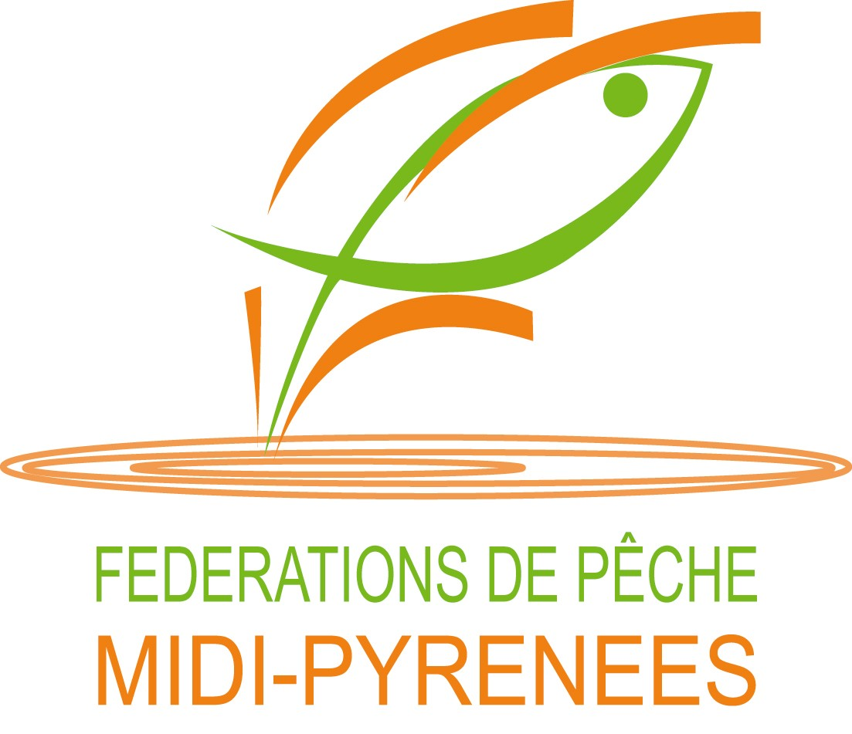
Tél. 05 65 68 20 91







